

**AÑO 2021**

**H. AYUNTAMIENTO DE CHIETLA, PUEBLA, 15 DE OCTUBRE DE 2021**

**ING. OLAF PONCE CORTÉS**

**PRESIDENTE MUNICIPAL CONSTITUCIONAL**

# Presentación

El Presidente Municipal Constitucional, Ing. Olaf Ponce Cortés en estricto cumplimiento de lo dispuesto en los artículos 91, Fracción LI y 110 de la Ley Orgánica Municipal para el Estado de Puebla, presenta al Honorable Cabildo del Municipio de Chietla, el Primer Informe anual sobre el estado general que guarda la Administración Pública Municipal, correspondiente al año 2021.

En el presente informe se plasman en resumen las acciones efectuadas a partir del 01 de enero al 15 de octubre de 2021. Se exponen los trabajos realizados en las diferentes áreas que conforman nuestro Ayuntamiento de Chietla (Seguridad, Obras Públicas, Salud, Educación, Cultura, Deporte, DIF, entre otras) con miras hacia un Municipio en el que sus habitantes tengan una opción de vida digna, con progreso socio-económico, mayor bienestar y seguridad, garantizados por una administración distintiva, buscando siempre el desarrollo y la trascendencia del Municipio de Chietla y de sus habitantes.

En virtud de ello este informe está compuesto por los cinco ejes fundamentales del PND (Plan Nacional de Desarrollo): Seguridad y Tranquilidad Para Tu Familia, Desarrollo Económico y Productividad Local, Bienestar Social y Equidad, Sustentabilidad y Medio Ambiente, y un Buen Gobierno

**A T E N T A M E N T E**

**“POR UN MUNICIPIO DE PROGRESO”**

**ING. OLAF PONCE CORTES PRESIDENTE MUNICIPAL CONSTITUCIONAL**

**2018-2021**

**Mensaje el Presidente Municipal Constitucional**

**Apreciables Ciudadanos**:

Agradezco por este medio la oportunidad de poder llegar a cada uno de ustedes para dar a conocer esta información que es de gran importancia para nosotros como habitantes de nuestro querido Chietla. Atendiendo al derecho a la información y a la obligación de rendición de cuentas a los ciudadanos, les presento este documento con un lenguaje claro y conciso.

En conjunto con el equipo de trabajo que conforma nuestro ayuntamiento: Cuerpo de Cabildo, Directores de los diferentes Departamentos, Auxiliares, Administrativos, Presidentes auxiliares de las 33 localidades del Municipio de Chietla, así como el apoyo infinito de los diferentes niveles de gobierno que nos han provisto del recurso necesario para atender las necesidades de mayor prioridad en Educación, Salud, Obras Públicas, etc., en algunas de las localidades de nuestro Municipio, asumimos la responsabilidad y hacemos frente a los grandes retos de gobernar el municipio, y haciendo uso de nuestra capacidad, trabajamos arduamente, día a día, para cumplir con lo que los ciudadanos esperan de sus autoridades, y en particular con aquellos compromisos que fueron asumidos a lo largo de nuestra campaña.

Ahora con el apoyo de gobierno federal y estatal, las gestiones se han intensificado, se tocaron puertas las veces que fueron necesarias para continuar dando la atención que cada localidad requirió, ya que el trabajo diario en nuestras comunidades nos hizo ver la realidad y reconocer que hay mucho por hacer, cosas que corregir, trabajo que intensificar y metas por lograr.

Muchas Gracias

Ing. Olaf Ponce Cortés

Presidente Municipal Constitucional

2018-2021

# AYUNTAMIENTO MUNICIPAL 2018-2021

**ING. OLAF PONCE CORTÉS**

**Presidente Municipal Constitucional**

|  |  |
| --- | --- |
| **C. HUGO LEONARDO BLANCO**  **BRIONES**  **REGIDOR DE GOBERNACIÓN** | **C. GABINO MARTÍNEZ**  **MORALES**  **REGIDOR DE PATRIMONIO Y HACIENDA PÚBLICA MUNICIPAL** |
| **C. JOSÉ ALFREDO TENORIO CEDILLO**  **REGIDOR DE OBRAS Y SERVICIOS PÚBLICOS** | **C. AMALIA GARCÍA ARROYO**  **REGIDOR DE INDUSTRIA, COMERCIO, AGRICULTURA Y GANADERÍA** |
| **ENFRA. MARÍA SALOMÉ EVELING TLASECA NÁJERA**  **REGIDORA DE SALUBRIDAD Y ASISTENCIA PÚBLICA** | **C. PAULINA PELÁEZ SALAZAR**  **REGIDORA DE EDUCACIÓN, CULTURA, DEPORTE Y EVENTOS** |
| **DRA. ROSARIO SALOMA BENÍTEZ**  **REGIDORA DE GRUPOS VULNERABLES,**  **JUVENTUD Y EQUIDAD ENTRE GÉNEROS.** | **LIC. CLAUDIA VILLANUEVA GARCÍA**  **REGIDORA DE ECOLOGÍA Y MEDIO AMBIENTE** |

**ING. BELÉN RODRÍGUEZ MARÍN**

**SÍNDICO MUNICIPAL**

**Estructura de la Administración Pública Municipal**

**ING. OLAF PONCE CORTÉS PRESIDENTE MUNICIPAL**

**C. OSCAR TORRES MÉNDEZ**

**SECRETARIO DEL H. AYUNTAMIENTO DE CHIETLA**.

|  |  |
| --- | --- |
| **T.S.U. ALEJANDRO HERNÁNDEZ**  **RUÍZ**  **TESORERO MUNICIPAL** | **LIC. JOSÉ LUIS MOYA BARRIOS**  **CONTRALOR MUNICIPAL** |
| **C.P. ULISES PÉREZ GONZÁLEZ**  **CONTADOR GENERAL** | **LIC. GILBERTO RIVERA TAPIA**  **DIRECTOR DE SEGURIDAD PÚBLICA Y PROTECCIÓN CIVIL** |
| **ING. TOMÁS JIMÉNEZ CEREZO**  **DIRECTOR DE OBRAS PÚBLICAS** | **LIC. EDWARD MIGUEL CRESPO PALACIOS**  **DIRECTOR DE GOBERNACIÓN** |
| **LIC. FRANCISCO MALDONADO IBARGUEN**  **DIRECTOR DE NORMATIVIDAD** | **PROF. JUSTINO GARCÍA RAMÍREZ**  **DIRECTOR DE EVENTOS** |
| **LIC. ANA KAREN VÁZQUEZ VILLANUEVA**  **DIRECTORA DE REGISTRO CIVIL** | **LIC. ELIHANA FLORES CANTORÁN**  **JUEZ CALIFICADOR** |

|  |  |  |
| --- | --- | --- |
| **C. JOSÉ PASTOR GALLARDO**  **SANDOVAL**  **DIRECTOR DE DEPORTES** | **ING. MARICARMEN LÁZARO MARTÍNEZ**  **DIRECTORA DE FOMENTO ECONÓMICO Y PROTECCIÓN AMBIENTAL** | |
| **C. ENRIQUE RAMÍREZ SÁNCHEZ**  **DIRECTOR DE SERVICIOS PÚBLICOS** | **C. ROMÁN VALLE SORIANO**  **DIRECTOR DE COMUNICACIÓN Y DIFUSIÓN** | |
| **ING. JESÚS LUNA NORIEGA**  **DIRECTOR DE SISTEMAS** | **LIC. AGUSTÍN RODRÍGUEZ MORALES**  **JUEZ DE LO CIVIL** | |
| **LIC. LIZETH MARTÍNEZ MELCHOR**  **DIRECTORA DE CATASTRO** | **C. EVA SALAZAR RIVERA**  **DIRECTORA DE EDUCACIÓN** | |
| **LIC. LETICIA CHÁVEZ LARRAZABAL**  **DIRECTORA DE GESTIÓN SOCIAL** | **C. DIEGO DIRCIO SOSA**  **DIRECTOR DE CULTURA** | |
| **LIC. ANGELICA SAAVEDRA QUIROZ**  **DIRECTORA DE ASISTENCIA AL MIGRANTE** | |



**1**

**SEGURIDAD Y TRANQUILIDAD PARA TU FAMILIA**

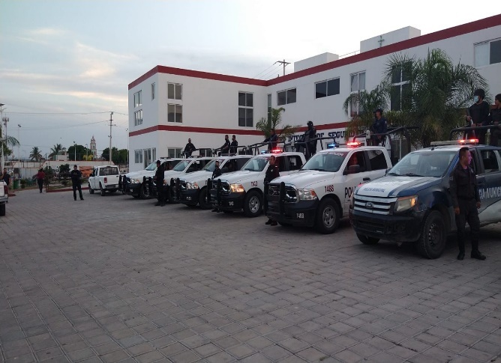

|  |  |  |  |
| --- | --- | --- | --- |
| **Nombre del Programa** | | MAYOR SEGURIDAD Y ORDEN PÚBLICO | |
| |  | | --- | | **Unidad(es) Responsable(s)** | | | DIRECCIÓN DE SEGURIDAD PÚBLICA | |
| **Costo Total del Programa** | | $2,359,082.17 | |
| Fuente de Financiamiento | | | **RECURSOS PROPIOS** | **PARTICIPACIONES** |
| Monto Específco | |  | $383,268.08 | $1,014,766.83 |

La crisis de violencia e inseguridad que actualmente se vive en el el país, impacta gravemente la vida de la población y la actividad económica en nuestro municipio. Motivo por el cual, en esta administración se intensificaron las acciones respecto a la la prevención de la violencia y el delito, al fortalecimiento de las capacidades institucionales y a mejorar la coordinación territorial entre las instancias de combatir la corrupción, garantizar empleo, educación, salud y bienestar, respeto a los derechos humanos, combate a las drogas, etc.

Con el objetivo de garantizar a la ciudadanía sus derechos, mantener la paz, la tranquilidad y el orden público se realizaron las siguientes acciones:

* En totalidad se programaron 60 recorridos en las comunidades del Municipio logrando con ello el **100**% entre lo programado y lo realizado.
* Se programaron 15 acciones para prevenir la delincuencia logrando el **100**% entre lo programado y lo realizado, así como la aplicación de 100 encuestas ciudadanas sobre la percepción del Sistema de Seguridad Pública Municipal.
* Se promovieron medidas de prevención y atención de daños por riegos y desastres como la destinación de 3 refugios temporales para resguardar a la población en condiciones de emergencias o desastres, logrando **un 100%** entre lo programado y lo realizado. Así también se implementaron 9 filtros sanitarios en los espacios públicos como medida de prevención ante el COVID-19, logrando un **100%** entre lo programado y lo realizado.

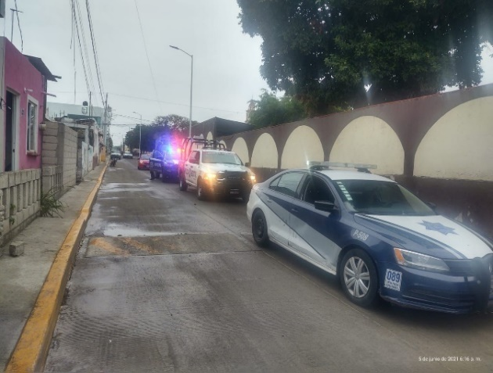

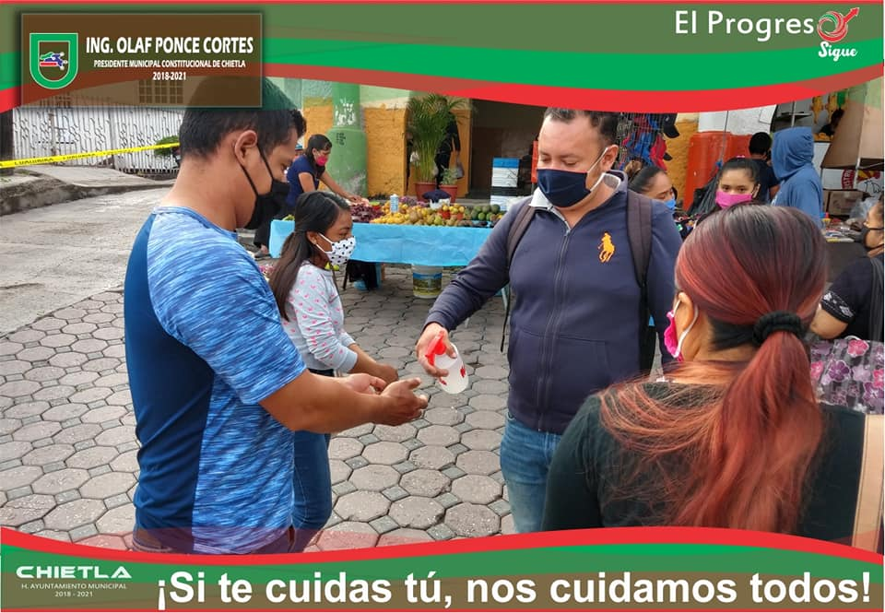



**2**

**DESARROLLO ECONÓMICO Y PRODUCTIVIDAD LOCAL**

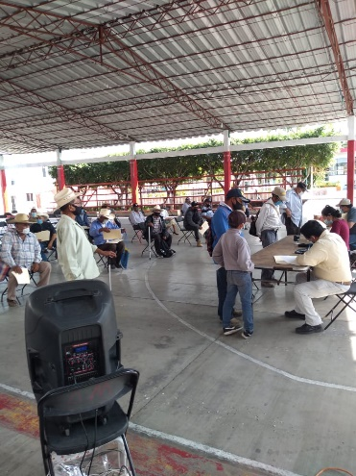

Ciudadanos y gobierno aprovechan los esquemas de colaboraciones culturales, agrícolas, ganaderas y comerciales.

|  |  |
| --- | --- |
| **Nombre del Programa** | FORTALECIMIENTO DEL DESARROLLO ECONÓMICO Y CULTURAL |
| |  | | --- | | **Unidad(es) Responsable(s)** | | DIRECCIÓN DE FOMENTO ECONÓMICO, DIRECCIÓN DE COMUNICACIÓN Y DIFUSIÓN, DIRECCIÓN DE CULTURA Y DIRECCIÓN DE EVENTOS. |
| **Costo Total del Programa** | $2,200,000.00 |

|  |  |  |  |
| --- | --- | --- | --- |
| Fuente de Financiamiento | | **RECURSOS PROPIOS** | **PARTICIPACIONES** |
| Monto Específco |  | $400,000.00 | $1,800,000.00 |

A través de las gestiones de la Dirección de Fomento Económico y Protección Ambiental realizadas ante los gobiernos federal y estatal se logran las metas y objetivos planteados en nuestro Plan de Desarrollo Municipal, contribuyendo en la capacidad de producción de nuestros ciudadanos mediante la gestión de proyectos sustentables agrícolas, ganaderos y capacitación constante al productor, así como dar continuidad y seguimiento para que nuestros productores hayan resultado beneficiados con recursos económicos y materiales. Por tanto, nos es grato informar las acciones realizadas en estos 9 meses de nuestro gobierno.

* Se beneficiaron a **782 productores** logrando con esto un **100**% entre lo programado y lo realizado accediendo a programas tales como:
* ***14 otorgamientos de registros y refrendos de fierro quemador para ganado***, logrando un **100**% entre lo programado y lo realizado
* ***Aplicación de 3,575 vacunas contra la Rabia (Derriengue) en ganado.***, logrando un **100%** entre lo programado y lo realizado), beneficiando a las comunidades de: La Sábila, San vicente de Paul, Temaxcalapa de Gabino Barrera, San Isidro el Organal, Atencingo, El mirador, Escape de Lagunillas, Emiliano Zapata, Lagunillas de Rayon, San Jose los Laureles, San Jose Chietla, Tzompahuacan, San Antonio Coayuca, Villas de Carlo, Ahuehuetzingo, Don Roque, San Miguel Tecolacio, La Soledad, Buena Vista, Tenexcalco, La palma, Cofradia, Viborillas, Pueblo Nuevo, Jaltepec, Col. Morelos, La Toma, Chietla.
* Se gestionaron ***496 apoyos del Programa recuperación del campo poblano.*** *L*ogrando un **88%** entre lo programado y lo realizado.
* ***Se apoyaron a 496 productores con las gestiones de los Programas recuperación del campo poblano,.*** *L*ogrando un **100%** entre lo programado y lo realizado.
* Se gestionaron ***90 apoyos para atención a contingencias climatológicas*** logrando un **100**% entre lo programado y lo realizado.

A través de estas gestiones se mejoró la capacidad autogestora de productores en la adquisición de insumos e implementos agrícolas y ganadero ante las diferentes instancias de Gobierno Federal, Estatal y Municipal.

## 2.1 Generar y promover espacios culturales, usos y costumbres de las comunidades.

Dada la situación actual que la población mundial enfrenta a causa de la Pandemia por COVID-19, el turismo y las actividades culturales han disminuido en lo que respecta a eventos como fiestas patronales, actividades cívico-culturales, desfiles de conmemoración, entre otros. Aún así durante este último periodo de administración se lograron las siguientes metas:

Se realizaron 2 eventos socioculturales, y regionales programados, logrando un **100**% entre lo programado y lo realizado, tales como el rescate de nuestras tradiciones a través de la cambia celebrada en la cabecera municipal de Chietla, Puebla, y el Grito de Independencia con protocolo y medidas de prevención por COVID.

Se realizaron 2 difusiones de Eventos y actividades que realiza el Ayuntamiento, logrando un **100**% entre lo programado y lo realizado.

Se realizaron 2 eventos culturales y aprovechamientos de los atractivos turísticos del Municipio. logrando un **100**% entre lo programado y lo realizado.

|  |  |
| --- | --- |
|  |  |
| Fomentar el desarrollo del campo y la ganadería así como el rescate de nuestras tradiciones será siempre una tarea ardua para el progreso de las 33 comunidades que conforman el Municipio de Chietla, Puebla. | |



**3**

**BIENESTAR SOCIAL, EQUIDAD Y GRUPOS VULNERABLES**

El diseño y la implementación de acciones para atender la gran diversidad de necesidades sociales y superar los rezagos existentes, requiere emprender desde ahora acciones de largo alcance, ininterrumpidas, planeadas en forma estratégica y en coordinación con los tres órdenes de gobierno.

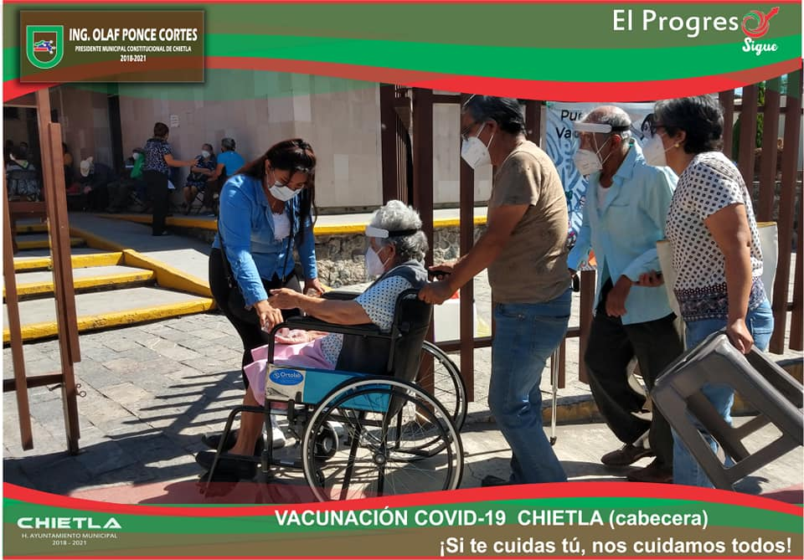

|  |  |
| --- | --- |
| **Nombre del Programa** | INCENTIVAR EL BIENESTAR PARA TODOS |
| |  | | --- | | **Unidad(es) Responsable(s)** | | DIRECCIÓN DE SERVICIOS PÚBLICOS Y DIRECCIÓN DE SALUD. |
| **Costo Total del Programa** | $2,850,000.00 |

|  |  |  |  |  |
| --- | --- | --- | --- | --- |
| **Fuente de Financiamiento** | | **RECURSOS PROPIOS** | **PARTICIPACIONES** | **OTROS RECURSOS** |
| **Monto Específco** |  | $550,000.00 | $2,100,000.00 | $200,000.00 |

Se logró el 100% en acciones realizadas para acceder a programas federales, estatales y municipales de desarrollo social y comunitario, en favor de nuestra ciudadanía Chieteca.

# Mejorar la cobertura de Servicios Básicos y equipamiento social

La principal responsabilidad de una administración municipal es el dotar a toda la ciudadanía de servicios públicos de calidad y de manera eficiente, ya que la prestación de los servicios públicos es un parte aguas definitivo para elevar el nivel de vida de los habitantes.

Con la finalidad de proporcionar y dotar a la ciudadanía de dichos servicios se han llevado a cabo las siguientes acciones:

### Entre las actividades de mayor se realizaron 1,215 suministros de turnos de agua potable de una forma administrada y ordenada evitando desperdicios y previniendo la escases, logrando el 100% entre lo programado y realizado.

* Se realizaron **68 mantenimientos y reparaciones de fugas en red de agua potable** en vía pública y domiciliaria. Mantenimiento y reparaciones de fugas de red de agua potable en vía pública, domiciliaria y en tuberías generales para evitar el desperdicio de nuestro líquido vital, logrando un **100**% entre lo programado y realizado.
* Se realizaron **19 mantenimientos y desazolves de drenaje**, alcantarillado a las calles afectadas por temporales, logrando un **100**% entre lo programado y realizado.
* Se 1,**195 reparaciones y mantenimientos de luminarias** en las comunidades, logrando un **100**% entre lo programado y realizado.
* Se realizaron 900 suministros del servicio de pipa a las comunidades que no cuentan con red de agua potable, logrando un **100**% entre lo programado y realizado.

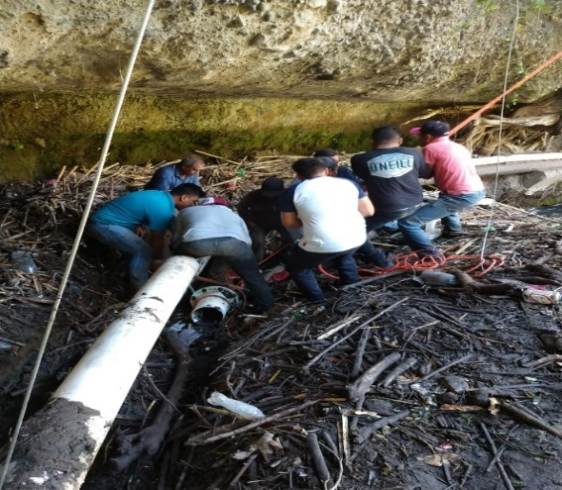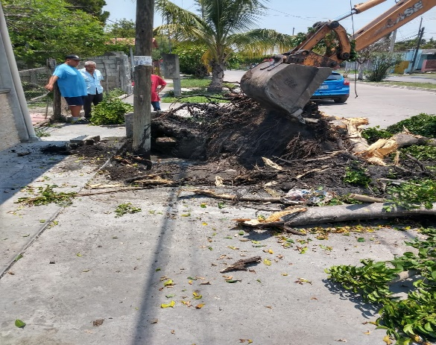

|  |  |
| --- | --- |
|  |  |

|  |  |
| --- | --- |
|  |  |

## Fortalecer los servicios de Salud

La salud publica constituye un proceso político y social global que abarca no solamente las acciones dirigidas a fortalecer las habilidades y capacidades de los individuos, sino también las dirigidas a modificar las condiciones sociales, ambientales y económicas con el fin de mitigar su impacto en la salud pública e individual, el presente informe es un instrumento que servirá para registrar las acciones realizadas en promoción de la salud y, facilitando el seguimiento de los directrices de la salud del municipio.

Para el fortalecimiento del sistema de salud se realizaron las siguientes actividades.

* Se **Instalaron 8 lonas informativas** sobre las medidas de prevención de riesgos sanitarios y como cuidar la salud, logrando el **100**% entre lo programado y lo realizado.
* Se realizaron **80,847 cloraciones del agua potable** de todas las comunidades a través de dosificadores en cada una de las mismas, logrando el **100**% entre lo programado y lo realizado.
* Se realizaron 2 campañas de vacunación de caninos y felinos, logrando el **100**% entre lo programado y lo realizado.



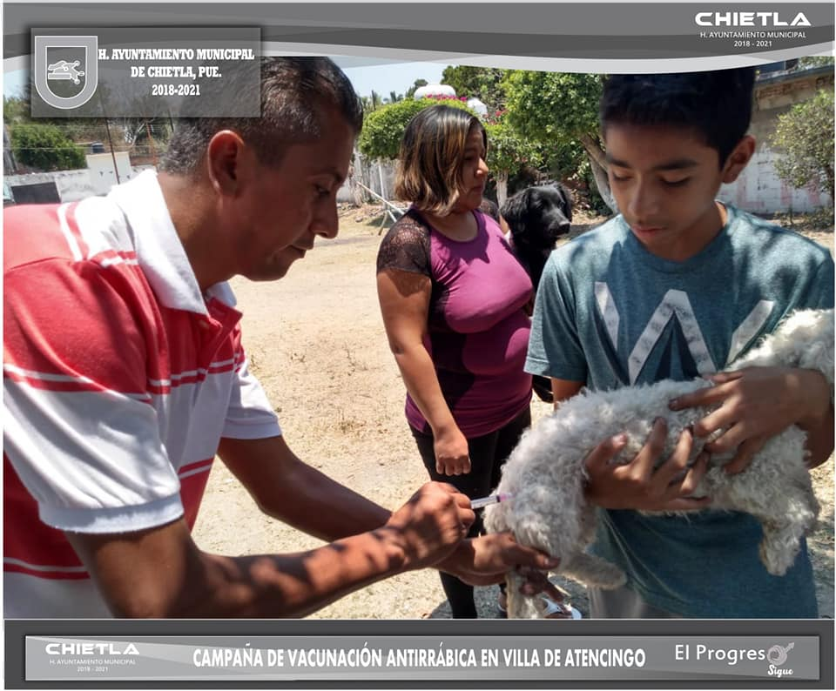

|  |  |
| --- | --- |
| **Nombre del Programa** | ATENCIÓN A GRUPOS VULNERABLES |
| |  | | --- | | **Unidad(es) Responsable(s)** | | DIRECCIÓN DE GESTIÓN SOCIAL, DIRECCIÓN DE FOMENTO ECONÓMICO, DIRECCIÓN DE INSTITUTO DE LA MUJER Y SISTEMA MUNICIPAL DIF. |
| **Costo Total del Programa** | $2,550,000.00 |

|  |  |  |  |
| --- | --- | --- | --- |
| **Fuente de Financiamiento** | | **RECURSOS PROPIOS** | **PARTICIPACIONES** |
| **Monto Específco** |  | $550,000.00 | $2,000,000.00 |

## Gestionar Programas de Bienestar incluyentes en igualdad y no discriminación.

Contribuir en la mejora del bienestar de la población en situación vulnerable mediante el acceso a los programas de Bienestar Federal y acciones de igualdad y no discriminación. Pensando en ello y favorecer a la ciudadanía se brindó la asistencia requerida de manera eficiente y oportuna, ejecutando alternativas de solución que coadyuven al mejoramiento de las condiciones de vida de la población en Chietla, para ello se enlistan las actividades realizadas.

* **Se programaron 12 colaboraciones en atención y acceso a la ciudadanía** a los programas de Bienestar a través de los 7 Centros de Desarrollo Integral de Gobierno Federal que se encuentran dentro del Municipio.
* **Se realizaron 3 colaboraciones en la entrega de apoyo económico del Programa Integral de Gobierno Federal para el Bienestar de las Personas Adultas Mayores** logrando un 100% entre lo programado y lo realizado.
* **Se realizaron 3 colaboraciones en la entrega de apoyo económico del Programa Integral de Gobierno Federal para el Bienestar para el campo (productor cañero**) en la educación media superior, logrando un 100% entre lo programado y lo realizado.
* **Se entregaron 5,143 Tarjetas INAPAM (Adultos Mayores), Tandas para el Bienestar (Comerciantes, Artesanos y Microempresarios, Programa Reconstrucción de vivienda para los afectados por el Sismo 2017 y entrega de órdenes de pago del Programa becas “Benito Juárez**” en la educación media superior. Logrando el 100% entre lo programado y lo realizado.
* **Se atendieron a 150 ciudadanos para ofrecer los servicios de educación básica en situación de rezago educativo en tres niveles (alfabetización, primaria y secundaria),** logrando el 100% entre lo programado y lo realizado.

## Incentivar la de género

* Se realizaron **6** talleres, cursos y foros dirigidos a mujeres y niñas para generar equidad e inclusión en todos los sectores y así empoderar a la mujer con el programa de Transversalidad con Perspectiva de Género, logrando el **100**% entre lo programado y lo realizado.
* Se atendieron a 30 mujeres y niñas en mesas de trabajo para atender la violencia ejercida hacia las mujeres y niñas y dar solución a la problemática de la desigualdad, logrando el **100**% entre lo programado y lo realizado.

## Gestión de programas incluyentes en igualdad y no discriminación para atender a grupos vulnerables.

* Se realizaron 3 platicas, asesorías, cursos sobre prevención del delito, valores familiares e integración de la misma, cuidado de la salud y prevención de enfermedades.
* Se entregaron **1,877** apoyos de despensa adultos mayores, personas con discapacidad, niños de entre 1-3 años, niños y niñas con problemas de desnutrición, remesas a los desayunadores, bricks de leche a niños y niñas del municipio atendiendo a brindar una seguridad alimentaria a los grupos vulnerables, logrando el **100**% entre lo programado y lo realizado.
* Se atendieron a 45 ciudadanos con terapia múltiple, trabajo social, psicología general y coordinación, logrando el **100**% entre lo programado y lo realizado.

|  |  |
| --- | --- |
| C:\Users\LUIS\Downloads\WhatsApp Image 2021-07-01 at 9.32.34 AM.jpeg | C:\Users\LUIS\Downloads\WhatsApp Image 2021-07-01 at 9.42.16 AM.jpeg |
|  |  |

|  |  |
| --- | --- |
| **Nombre del Programa** | DISMINUCIÓN DE LA POBLACIÓN EN SITUACIÓN DE POBREZA EXTREMA A TRAVES DE LA APLICACIÓN DEL FONDO DE APORTACIONES PARA LA INFRAESTRUCTURA SOCIAL MUNICIPAL Y DE LAS DEMARCACIONES TERRITORIALES DEL DISTRITO FEDERAL (FISMDF). |
| |  | | --- | | **Unidad(es) Responsable(s)** | | DIRECCIÓN DE OBRA PÚBLICA. |
| **Costo Total del Programa** | $29,372,793.87 |

|  |  |  |
| --- | --- | --- |
| **Fuente de Financiamiento** |  | **FISM** |
| **Monto Específco por Fuente de Financiamiento** |  | $29,372,793.87 |

**PREVISIÓN DE LOS RECURSOS**

Los recursos con los cuales se dará cumplimiento a lo establecido son:

1. ***Recursos propios.***
2. ***Participaciones.***

Disminución de la población en situación de pobreza extrema a través de la aplicación del fondo de aportaciones para la Infraestructura Social Municipal y de las demarcaciones territoriales del Distrito Federal (FISMDF).

El FISM representa uno de los ingresos más importantes para el Municipio de Chietla. Su importancia radica en que está destinado atender la población viviendo en pobreza extrema la influencia que tienen las condiciones del área geográfica sobre el bienestar de la población y la reducción de la pobreza. Por lo tanto, ayuda a tener mayores oportunidades en calidad de vida y mejores servicios públicos.

## Ejecutar obras de construcción, rehabilitación y ampliación de infraestructura básica directa.

La obra pública es un factor determinante en el desarrollo de las comunidades y entendido así, en este año el gobierno municipal, con recursos propios, estatales y federales, se logró la construcción de redes de infraestructura básica, con el propósito de darle solución a las necesidades de los habitantes, mejorando la eficiencia del gasto, mediante la correcta aplicación y ejecución de los recursos que se traduzcan en beneficios directos para la población.

* Realizar 3 proyectos de construcción, rehabilitación y ampliación de la red de distribución de Agua potable para proporcionar a los grupos vulnerables mejor calidad en este servicio básico. Logrando el 100% entre lo programado y lo realizado.
* Se efectuaron 7 proyectos de construcción, rehabilitación y ampliación del sistema de drenaje, alcantarillado y letrinas para así disminuir los riesgos sanitarios en las familias de las comunidades con mayor rezago social en el Municipio, logrando el **100**% entre lo programado y lo realizado.
* Se efectuaron 8 proyectos de construcción, rehabilitación y ampliación del sistema de drenaje, alcantarillado y letrinas para así disminuir los riesgos sanitarios en las familias de las comunidades con mayor rezago social en el Municipio, logrando el **100**% entre lo programado y lo realizado.
* Se ejecutaron 1 proyecto de construcción, rehabilitación y ampliación de la red de energía eléctrica para la disminución de carencias en este servicio a población en situación de pobreza extrema. Logrando el **100**% entre lo programado y lo realizado.
  1. **Ejecutar Obras de infraestructura complementaria.**
* Se realizaron 7 obras de construcción, rehabilitación y ampliación de pavimentos, adoquinamientos, rampas, techados y/o guarniciones para mejorar los servicios públicos del Municipio, logrando el **100**% entre lo programado y lo realizado.
* Se ejecutaron 3 proyectos de construcción, rehabilitación y equipamiento del Centro de Desarrollo Comunitario

|  |  |
| --- | --- |
|  |  |
|  |  |

|  |  |
| --- | --- |
| **Nombre del Programa** | FONDO DE APORTACIONES PARA EL FORTALECIMIENTO DE LOS MUNICIPIOS Y DE LAS DEMARCACIONES TERRITORIALES DEL DISTRITO FEDERAL (FORTAMUN-DF) PARA MEJORAR LA CAPACIDAD DE RESPUESTA Y ATENCIÓN DE LAS DEMANDAS CIUDADANAS. |
| |  | | --- | | **Unidad(es) Responsable(s)** | | TESORERÍA MUNICIPAL, DIRECCIÓN DE CONTABILIDAD Y DIRECCIÓN DE OBRA PÚBLICA. |
| **Costo Total del Programa** | $16,368,013.33 |

|  |  |  |  |
| --- | --- | --- | --- |
| **Fuente de Financiamiento** | |  | **FORTAMUN** |
| **Monto Específco** |  |  | $16,368,013.33 |

* 1. **Ejecutar acciones para el fortalecimiento del Sistema de Seguridad Pública Municipal.**
* Se efectuaron **24 pagos de nómina a los elementos de seguridad pública Municipal**, logrando el **75%** entre lo programado y lo realizado.
  1. **Mejorar el Pago de Obligaciones financieras del Municipio.**
* Se realizaron 12 pagos de Obligaciones financieras de energía eléctrica para brindar seguridad y servicios de calidad a la población, logrando el 75% entre lo programado y lo realizado.
* Efectuar 12 pagos de derechos y aprovechamientos por concepto de agua y descargas de aguas residuales con la finalidad de brindar un mejor servicio al Municipio logrando un 75% entre lo programado y lo realizado.
* Se realizaron 12 aportaciones para el relleno sanitario de Izúcar de Matamoros, logrando un 75% entre lo programado y lo realizado.
  1. **Ejecutar Obras de infraestructura Urbana.**
* Se ejecutaron 7 proyectos de infraestructura urbana, así como el mantenimiento de las mismas y brindar a la población mejores servicios públicos, logrando un 100% entre lo programado y lo realizado.

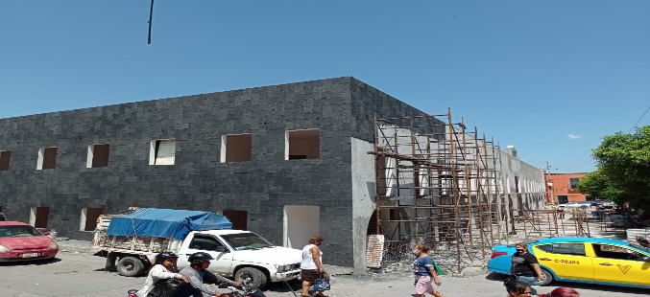



4

**SUSTENTABILIDAD Y MEDIO AMBIENTE**

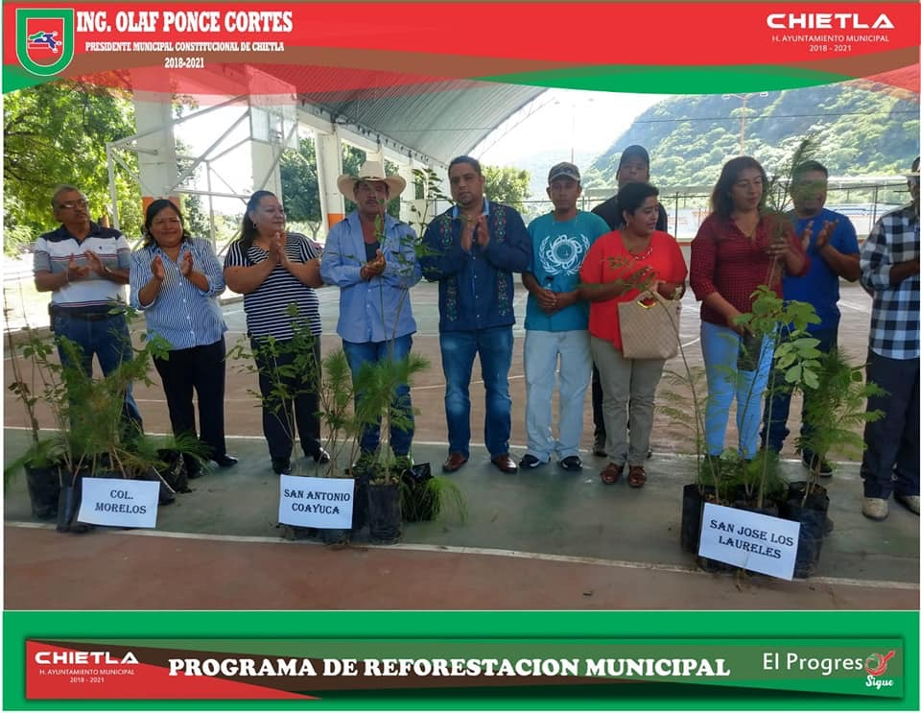

*La construcción de una cultura ambiental que fomente el cuidado y la preservación del medio ambiente es una de las tareas principales para este gobierno, así como la administración eficiente y racional de los recursos naturales, por eso es importante la generación de mecanismos para la protección del medio ambiente en las 33 comunidades del Municipio.*

|  |  |  |  |
| --- | --- | --- | --- |
| **Nombre del Programa** | | PROMOVER EL CUIDADO DE MEDIO AMBIENTE | |
| |  | | --- | | **Unidad(es) Responsable(s)** | | | DIRECCIÓN DE ECOLOGÍA, DIRECCIÓN DE INSTITUTO DE LA JUVENTUD, DIRECCIÓN DE SERVICIOS PÚBLICOS Y DIRECCIÓN DE SALUD. | |
| **Costo Total del Programa** | | $830,000.00 | |
| **Fuente de Financiamiento** | | | **RECURSOS PROPIOS** | **PARTICIPACIONES** |
| **Monto Específco** | |  | $330,000.00 | $500,000.00 |

# 4.1 Fomentar la Cultura ambiental en el Municipio.

Las jornadas de limpieza son útiles para fomentar una cultura de responsabilidad hacia nuestros recursos naturales. Es necesario crear conciencia entre los habitantes y los visitantes para evitar que se arrojen a las instalaciones, circuitos, áreas verdes y zonas de reserva, todo tipo de desperdicios, desde un pequeño trozo de papel, comida, envases de refrescos y diversos tipos de empaques, hasta residuos institucionales, por ejemplo, mobiliario o computadora. Por tal razón se realizaron las siguientes acciones:

* Se realizaron 8 jornadas de limpieza para el cuidado del medio ambiente, logrando un 100% entre lo programado y lo realizado.
* Se realizó 1 taller sobre la clasificación de la basura y el reciclaje, logrando un 100% entre lo programado y lo realizado.
* Se realizaron 3 visitas comunitarias para la difusión sobre la prohibición de tala en zonas reservadas para las especies, logrando un **100%** entre lo programado y lo realizado.
* Se realizó 1 campaña de Reforestación de árboles, logrando un **100**% entre lo programado y lo realizado.

# 4.2 Fortalecer el Saneamiento ambiental.

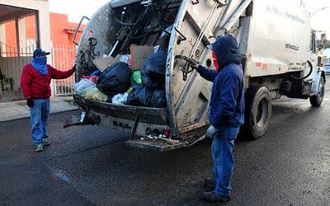

* Se realizó el barrido de 900 calles, avenidas, parques públicos, mercados y vías de acceso, así mismo recoger los residuos derivado del mismo, logrando el 100% entre lo programado y lo realizado.
* Se realizaron 2 campañas de descacharramiento en Unidades móviles que recorrieron las comunidades para recoger los cacharros.



5

**BUEN GOBIERNO**

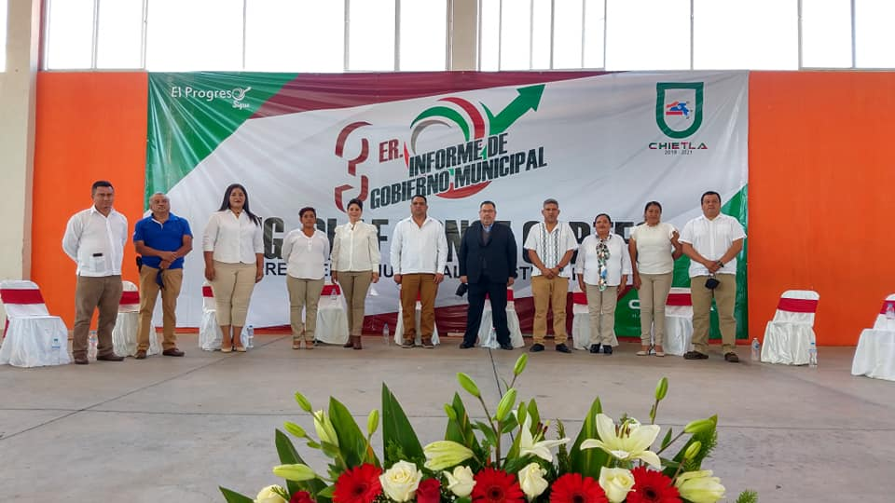

Contar con un Gobierno transparente y garante del derecho de acceso a la información pública, que genere confianza en los ciudadanos y promueva la participación, la transparencia y rendición de cuentas; así como desarrollar un modelo de vinculación con la ciudadanía y los Gobiernos de las Juntas Auxiliares.

|  |  |
| --- | --- |
| **Nombre del Programa** | GOBIERNO TRANSPARENTE Y CERCANO A LAS DEMANDAS CIUDADANAS |
| |  | | --- | | **Unidad(es) Responsable(s)** | | SECRETARÍA GENERAL, SECRETARÍA PARTICULAR, DIRECCIÓN DE ATENCIÓN AL MIGRANTE, JUZGADO MENOR DE LO CIVIL Y DE DEFENSA SOCIAL DE CHIETLA, REGISTRO CIVIL, DIRECCIÓN DE EVENTOS, DIRECCIÓN DE COMUNICACIÓN Y DIFUSIÓN, CONTRALORÍA MUNICIPAL, UNIDAD DE TRANSPARENCIA, DIRECCIÓN DE SISTEMAS E INFORMATICA, DIRECCIÓN DE NORMATIVIDAD Y REGULACIÓN COMERCIAL, DIRECCIÓN DE CATASTRO, DIRECCIÓN DE CONTABILIDAD Y TESORERÍA MUNICIPAL. |
| **Costo Total del Programa** | $18,779,244.18 |

|  |  |  |  |  |
| --- | --- | --- | --- | --- |
| **Fuente de Financiamiento** | | **RECURSOS PROPIOS** | **PARTICIPACIONES** | **OTROS RECURSOS** |
| **Monto Específco** |  | $1,570,000.00 | $15,400,000.00 | $1,809,244.18 |

Uno de los puntos fundamentales para el desarrollo de la población es un gobierno transparente, honesto y cercano a los chietecos, que ejerza los recursos públicos de manera racional, priorizando las demandas de mayor impacto y rindiendo cuentas claras, por lo tanto, este gobierno está comprometido con dar resultados en temas de atención ciudadana, servicios básicos así como en contribuir desde la trinchera de local para disminuir la desigualdad y el rezago social. A continuación, se dan resultados de las actividades realizadas.

# 5.1 Implementar un gobierno cercano y digno para los ciudadanos.

* Se implementaron 54 acciones que permitan mejorar la calidad de los trámites (Constancias, actas, citas para tramite de pasaporte, citas para tramite de visa) y servicios municipales, logrando un 100% entre lo programado y lo realizado.
* Se proporcionaron 114 asesorías jurídicas a la población en temas de lo civil y defensa social, logrando un 100% entre lo programado y lo realizado.
* Se realizaron 9 actividades de giras y eventos entre la población, logrando un 100% entre lo programado y lo realizado.
* Se atendieron 126 solicitudes y quejas de la ciudadanía, logrando un 100% entre lo programado y lo realizado.

# 5.2 Mejorar el acceso a la información pública mediante la transparencia y rendición de cuentas.

* Se realizaron 9 seguimientos y evaluaciones para garantizar la correcta ejecución del gasto público y correcto desempeño de los servidores públicos, logrando el **100**% entre lo programado y lo realizado.
* Se dio cumplimiento a los 4 reportes trimestrales de las Obligaciones de Transparencia del Sistema de Información del Portal de Obligaciones de Transparencia, logrando un **75**% entre lo programado y lo realizado.
* Se atendieron 6 solicitudes de información que se generan a través de oficio o por el portal web, logrando el **100**% entre lo programado y lo realizado.
* Se realizaron 9 actualizaciones del portal web del Ayuntamiento, logrando el **100**% entre lo programado y lo realizado.

# 5.3 Fortalecer las buenas prácticas para el ejercicio de los recursos.

* Se realizaron 9 mantenimientos preventivos y correctivos a equipos de cómputo, logrando el 100% entre lo programado y lo realizado.
* Se llevaron a cabo 9 seguimientos del uso y entrega de los recursos materiales, logrando el 100% entre lo programado y lo realizado.
* Se realizaron 9 seguimientos a la ejecución responsable de los recursos financieros del Municipio y pagos de nómina al personal que lo conforma, logrando el 100% entre lo programado y lo realizado.
* Se lleva 1 control del padrón catastral del Municipio, logrando el 100% entre lo programado y lo realizado.
* Se realizaron 3 evaluaciones del desempeño de los fondos del ramo 33, y al Plan de Desarrollo Municipal logrando el 100% entre lo programado y lo realizado.
* Se realizó un pago por concepto de gratificaciones de fin de año, del ejercicio fiscal 2021, y aquellos adeudos proporcionales que se adeuden a los trabajadores del H. Ayuntamiento con el fin de mantener finanzas sanas, logrando el 100% entre lo programado y lo realizado.
* Se ejecutaron 5 proyectos de construcción, mantenimiento y rehabilitación de infraestructura municipal y brindar a la población mejores servicios público, logrando el 100% entre lo programado y lo realizado.

# 5.4 Fortalecer el Sistema de recaudación.

* Se realizó 1 incentivo de descuento para el pago de predial y así incrementar la recaudación municipal, logrando el 100% entre lo programado y lo realizado.
* Se efectuaron 9 acciones para el cobro y regulación de comercios con diversos giros, así como a locatarios del mercado, logrando el 100% entre lo programado y lo realizado.
* Se realizaron 9 acciones para la elaboración de formatos y certificados de panteones, así como cobro de refrendo y remodelación, logrando el 100% entre lo programado y lo realizado.
* Se realizaron 9 acciones para el cobro de predial, constancias, agua potable, así como expedir recibos como comprobantes ciudadanos, logrando el 100% entre lo programado y lo realizado.

Así es como llegamos al final de nuestra administración, continuando con el progreso en favor de nuestros ciudadanos del Municipio de Chietla. Gracias a la confianza y el apoyo del gobierno federal y estatal en coordinación con los diferentes elementos que formaron parte de nuestro equipo de trabajo.